Ｎｏ．2009-0153
2009/11/11
株式会社 ブリッツ
新商品のご案内

BLITZ EX DIFFUSER
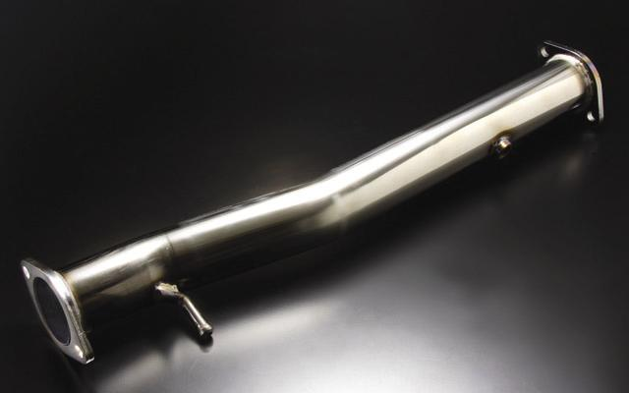

製品特徴
・触媒を排除することで、大幅な排気効率の向上を実現した
CZ4A ランサーエボリューションⅩ専用EX DIFFUSER。
・高い耐久性を実現する、鏡面仕上げオールステンレス製。
・排気効率の向上により、鋭い過給レスポンスとパワーアップを実現。
・BLITZ NUR-SPECシリーズとの併用により、約13.9PSの最大出力 向上を実現。※弊社測定による。
・純正マフラーにも取り付け可能。
※本製品は、競技車両専用品となります。
※本製品の装着により、排気音量が大きくなります。
NUR-SPECシリーズと併用で94dB

 | CZ4A純正 | NUR-SPEC+EX DIFFUSER
パワー比較 | 313.7PS | 327.6PS

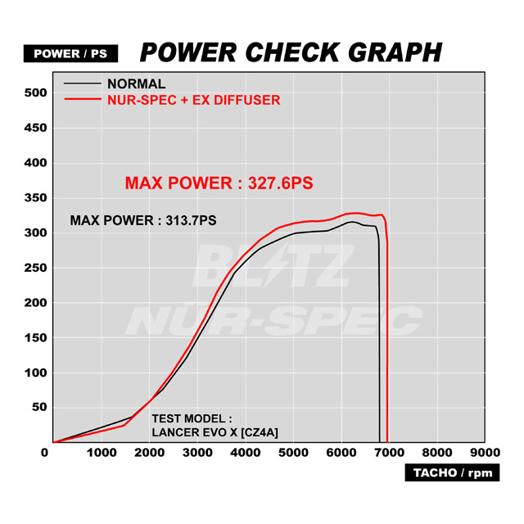
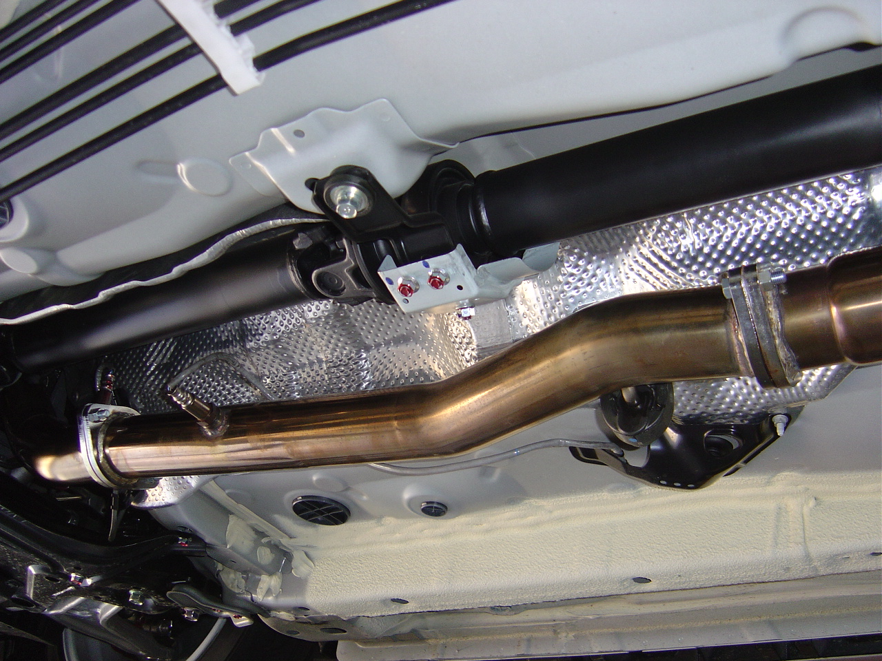

※画像は開発中の物です。

製品情報
車種 | パイプ径 | 税込価格 | 本体価格 | コードNo | JANコード
（Vehicle） | (Pipe Size) | （MSRP ｗ/tax） | （MSRP） | （Code No.） | （JAN Code）
LANCER EVOLUTION Ⅹ | φ70 | \20,790 | \19,800 | 21531 | 4959094215318
適合車種情報
メーカー | 車種 | 年式 | 型式 | エンジン型式 | 備考
（Maker） | （Vehicle） | （Model Year） | （Model） | （E/G Model） | （Remarks）
MITSUBISHI | LANCER EVOLUTION Ⅹ | 07/10- | CBA-CZ4A | 4B11 MIVEC | SST・5M/T共通
発売日：2009年11月13日（金）

